О чем нельзя забывать на отдыхе зимой?

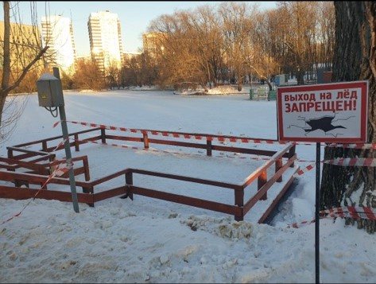
Профилактике травматизма и несчастных случаев уделяют большое внимание сотрудники Управления по ЮЗАО Департамента ГОЧСиПБ в беседе с отдыхающими. Пропаганда безопасного образа жизни и обеспечение безопасности людей на водных объектах – одна из важнейших задач, стоящих перед сотрудниками в зимний период.
Сотрудники Управления по ЮЗАО Департамента ГОЧСиПБ ежедневно проводят мониторинг мест массового отдыха на водных объектах, следят за состоянием знаков «Выход на лёд запрещен!».
«Профилактические беседы помогают взрослым и детям серьезно относиться к собственной безопасности на отдыхе и во время игр, катания на лыжах, коньках, санках и тюбингах. Безопасность всегда должна быть на первом месте, забывать и пренебрегать правилами ни в коем случае нельзя. Необдуманные действия могут повлечь за собой неминуемые трагические последствия», - сказала заместитель начальника Управления по ЮЗАО Департамента ГОЧСиПБ Венера Юмаева.
После бесед жителям раздают памятки и напоминают о том, что в случае происшествия необходимо незамедлительно звонить по единому номеру вызова экстренных служб «112» или обратиться на ближайшую поисково-спасательную станцию.

